Zadanie

1. Utworzyć odpowiednią strukturę katalogów

Katalog główny Liczby a w nim :

* Parzyste
* Nieparzyste

mkdir Liczby Liczby/Parzyste Liczby/Nieparzyste

cd Liczby/Nieparzyste

mkdir 1 3 5

cd ..

cd Parzyste

mkdir 2 4 6

1. W parzystych katalogi 2,4,6
2. w nieparzystych katalogi 1,3,5

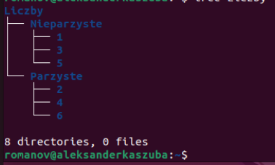

1. W katalogu dwa utworzyć plik o nazwie **Wiosna** w nim umieścić napis "Kiedy przyjdziesz bo zimno"

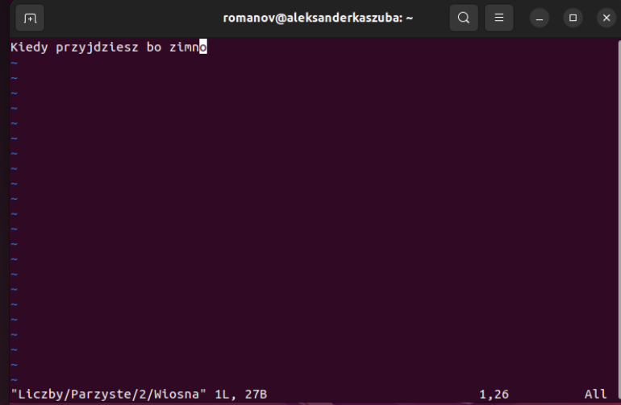

1. Następnie tekstowo utworzyć dowiązanie twarde które umieszczone zostanie w katalogu 4 o nazwie W1 oraz w katalogu 6 oraz W2 w katalogu 6

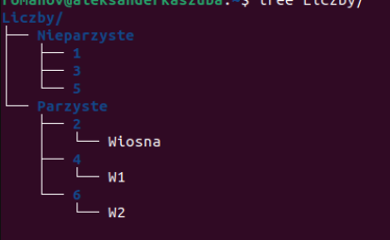

1. Dokonanie edycji pliku W1 Dopisanie w następnej linii "Ale jeszcze nie bo Pada Śnieg" odczytanie zawartości wszystkich trzech plików

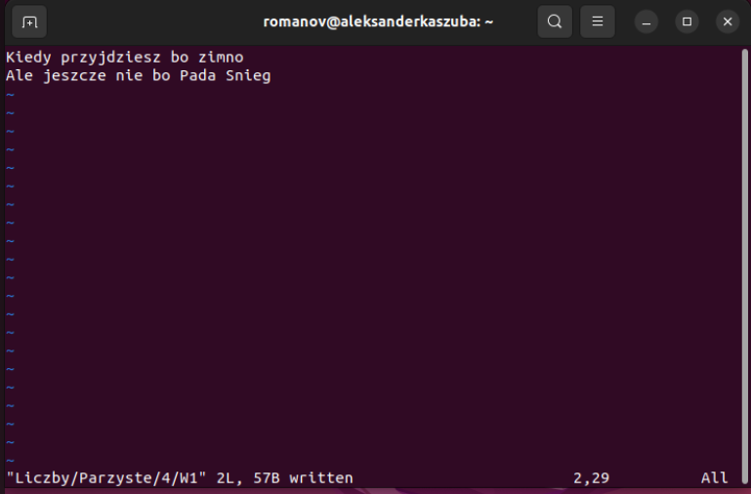

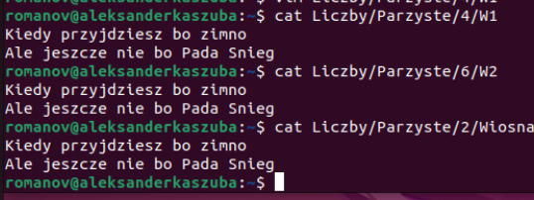

1. Usunięcie Wiosny



1. Dopisanie "Ale jest jeszcze nadzieja" W pliku W2 następnie odczytanie zawartości W1

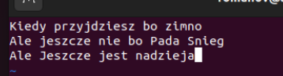

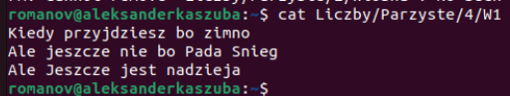

1. Utworzyć plik o nazwie PONIEDZIALEK w katalogu 1 a w środku napis "Nienawidzę Poniedziałków"

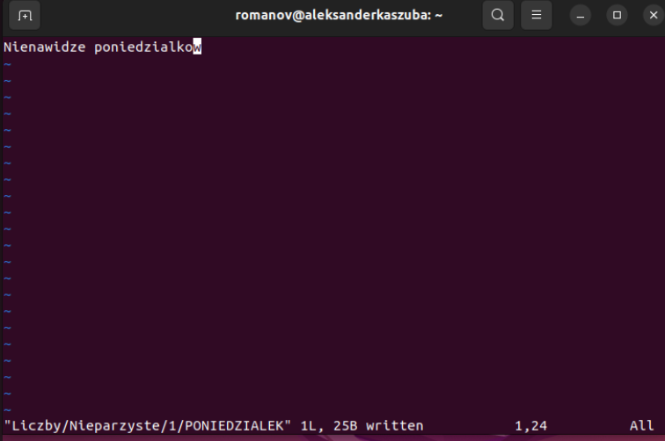

1. Utworzyć dowiązanie symboliczne o nazwie P1 znajdujące się w katalogu nr 3 do pliku Poniedziałek
2. Utworzenie dowiązania symbolicznego o nazwie P2 w katalogu nr 5 dla pliku P1

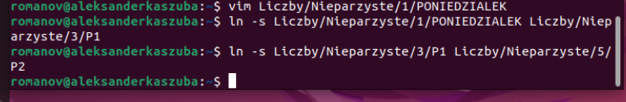

1. Wyświetlenie Zawartości pliku P2

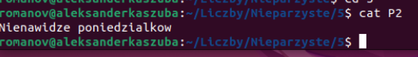

1. Utworzenie dowiązania symbolicznego o nazwie "wszystkie pliki" znajdującego się w katalogu 5 miejscem dowiązania jest katalog Liczby

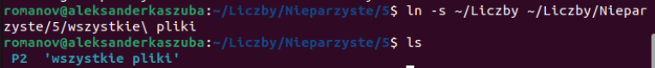

1. Usunięcie Pliku poniedziałek i wyświetlenie zawartości P2

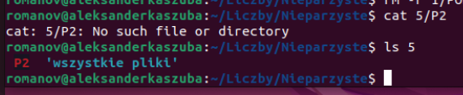

1. Przeniesienie P2 do katalogu 2



1. Utworzenie pliku Poniedziałek w katalogu 1 z napisem w środku koniec zadania



1. Wyświetlenie zawartości pliku P2

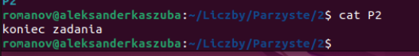

Pytania teoretyczne

1. czym jest dowiązanie ? Połączenie między plikami pozwalające nadpisywać oba naraz
2. dowiązanie symboliczne ?
3. **Dowiązanie symboliczne** – znane również jako „symlink” to specjalny typ pliku, który wskazuje na inny plik lub katalog
4. dowiązanie twarde ?
   1. **Łącza twarde ln (dowiązania twarde) –** to dodatkowa nazwa dla istniejącego pliku. Polegają na skojarzeniu co najmniej dwóch plików z tym samym kodem wewnętrznym. Dla jednego pliku można utworzyć jeden lub więcej dowiązań (nie można ich utworzyć dla plików lub katalogów o różnych systemach plików lub innej partycji)
5. Przy jakim typie wiązania możliwe jest dowiązanie do katalogu ? Przy dowiązaniu symbolicznym (udowodnione wyżej)

MEIKKIM

1. Czy dowiązania można przenosić i jaki wpływ mają na działanie całości ?

Mozna i dziala

1. Czy można przenosić plik oryginalny ? Nie
2. Jaka jest zależność po między oryginalnym plikiem a dowiązaniem (wielkość)? Twarde to samo ,a miekkie mniejsze jest
3. Jak sprawdzić jaki jest numer dowiązania ?

more

1. Jak sprawdzić ile jest dowiązań ?

more

1. Jakie jest przeznaczenie możliwych opcji tworzenia dowiązań   
   -b cytuje znaki niegraficzne w stylu języka C (ósemkowo)  
   -f nie sortuje

-i wyświetla numer i-węzła każdego pliku  
-s wypisuje rozmiar pliku  
-v sortuje według liczb zawartych w nazwach pliku ( nr wersji)

1. Jaka jest różnica pomiędzy dowiązaniami jeżeli chodzi o zmianę nazwy pliku ? Miekki eroora da a twardy nie
2. Czy i jakie różnice występują podczas odczytywania daty i czasu utworzenia elementu ?

Pokazuje date powstania symlinka

1. Jakie uprawnienia występują dla powiązań twardych i symbolicznych
2. Czy możliwe jest utworzenie linku do nieistniejącego pliku ? nein